招贤矿业冲击地压预测预报及效果检验日报表
- 震源分布
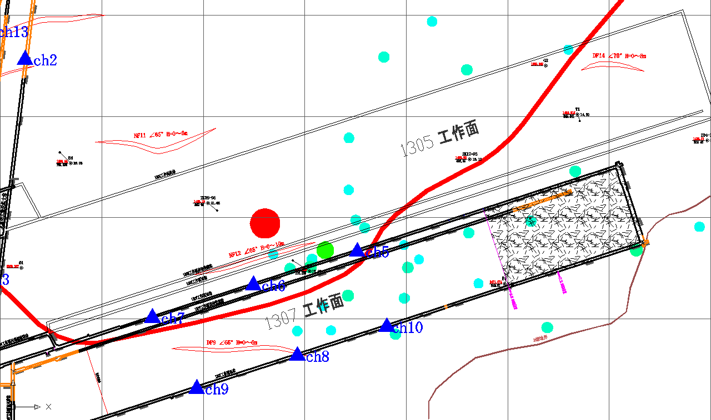
- 微震事件频次、总能量、能量频次分布及频次累加
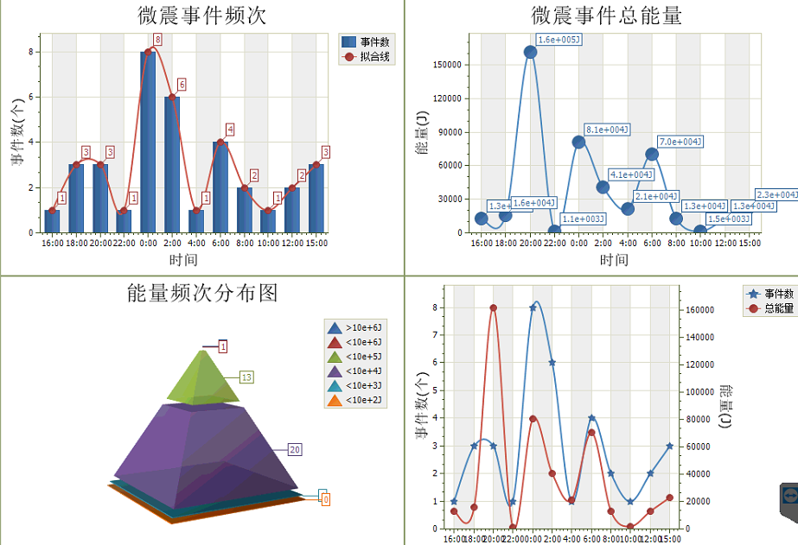

三、震源分析
今日微震监测数据值所取时间段为2月11日15:00分至2月12日15：00分，一采区范围内共监测到35次有效事件，与昨日时间数基本一致。单个事件最大能量1.42E+05J，地点位于1307工作面风巷f16测点北约110m处，震源高度+850m，事件时间为2月11日19:49:27。
1307工作面共监测到有效事件28次，工作面总能量值为3.95E+05J，工作面最大能量即为当日一采区最大能量。
四、KJ550-2应力在线监测情况
1307工作面风巷 | 应力计编号 | 第一组 |  | 第二组 |  | 第三组 |  | 第四组 |  | 第五组
1307工作面风巷 | 应力计编号 | 3 | 4 | 5 | 6 | 8 | 7 | 9 | 10 | 11 | 12
1307工作面风巷 | 距工作面距（m） | 18.7 | 21.3 | 44.3 | 45.9 | 67.3 | 68.9 | 93.3 | 95 | 120.1 | 121.7
1307工作面风巷 | 最大应力（Mpa） | 4.61 | 9.61 | 3.31 | 5.05 | 4.16 | 5.12 | 3.10 | 3.66 | 2.92 | 3.98
1307工作面风巷 | 应力计编号 | 第六组 |  | 第七组 |  | 第八组 |  | 第九组 |  | 第十组
1307工作面风巷 | 应力计编号 | 13 | 14 | 16 | 15 | 17 | 18 | 19 | 20 | 1 | 2
1307工作面风巷 | 距工作面距（m） | 145.1 | 146.1 | 171.7 | 172.7 | 198 | 198.8 | 223.8 | 224.8 | 250.2 | 251.2
1307工作面风巷 | 最大应力（Mpa） | 3.13 | 3.56 | 4.61 | 3.60 | 2.99 | 4.15 | 3.83 | 3.62 | 4.09 | 3.09
1307工作面风巷 | 预警情况 | 应力监测无预警，附近无明显动压显现，无冲击危险。
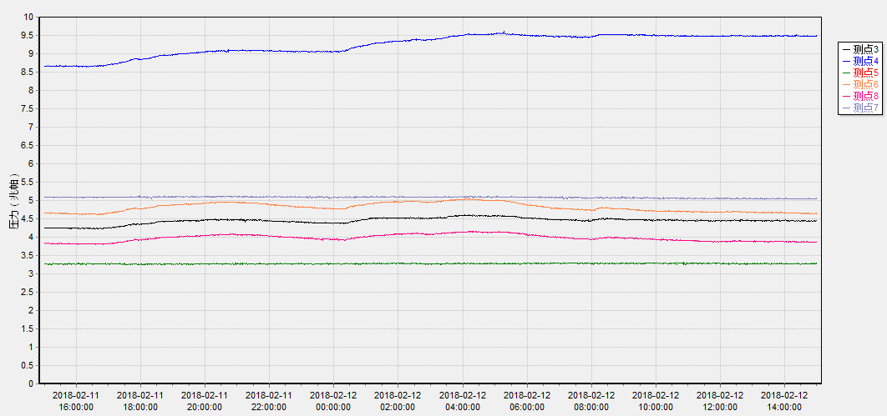

五、钻屑量评价
 | 1307工作面风巷
 | 2～6m | 7～10m
临界值（kg/m） | 3.05 | 4.33
实测值Max（kg/m） | 3.3 | 3.0
施工现场情况 | 虽然2-6m钻屑量实测值超标，但煤屑里含较多夹矸石，施工现场无明显动压显现
六、多参量综合预警
项目 | 微震监测 | 应力在线监测 | 钻屑监测 | 现场情况 | 综合预警情况
1307工作面 | 无冲击危险 | 无冲击危险 | 钻屑量超标 | 无动压显现 | 无冲击危险
七、建议及要求
1、1307工作面已回采324.5m，回采期间确保回采匀速推进，推移架后的支架初撑力符合要求，回采工作面前方200m范围内严禁堆放物料，巷道锚杆（索）做好防崩措施。
2、1307工作面回采即将进入二次见方位置，今日的微震事件数较昨日有明显下降，但是最大能量值为本月工作面的最大能量，最大能量点和高度与昨日基本一致，均为1307风巷f16测点北部，靠近NF12断层北侧；1307风巷应力监测点除4#监测点数值持续上升以外，其余监测点的最大应力值保持平稳；钻屑量虽然略有超标，但是考虑到煤屑里含较多矸石，故经综合分析判断无冲击危险。请采煤事业部加强两巷支护管理及超前段压力显现情况的观察，进入两巷人员必须穿戴防冲服（帽），在冲击危险区域人员快速通过，严禁逗留。
3、1307回采工作面明日早班将进行封闭，根据《煤矿安全规程》规定，停采2天及以上的采煤工作面恢复生产前，应当评估冲击地压危险程度，并采取相应措施。根据《1307工作面回采期间防冲专项设计》要求，恢复生产前必须进行钻屑量监测，评估冲击地压危险程度后，无危险方可恢复生产。

制表： 防冲办： 副总工程师： 总工程师：

